Resolución del Pleno del Instituto de Transparencia, Acceso a la Información Pública y Protección de Datos Personales del Estado de México y Municipios, con domicilio en Metepec, Estado de México, a once de marzo de dos mil veinte.

VISTOS los expedientes electrónicos formados con motivo de los recursos de revisión número 12550/INFOEM/IP/RR/2019 y Acumulados, por El Recurrente, en contra de la respuesta del Ayuntamiento de Villa Victoria, en lo subsecuente El Sujeto Obligado, se procede a dictar la presente resolución.
A N T E C E D E N T E S D E L A S U N T O
PRIMERO. De las Solicitudes de Información.
Con fecha diecinueve, veintidós y veintiséis de noviembre de dos mil diecinueve, el Recurrente, presentó a través del Sistema de Acceso a la Información Mexiquense (SAIMEX) ante El Sujeto Obligado, solicitudes de acceso a la información pública, registradas bajo los números de expediente 00326/VIVICTOR/IP/2019, 00372/VIVICTOR/IP/2019, 00370/VIVICTOR/IP/2019, 00451/VIVICTOR/IP/2019, 00371/VIVICTOR/IP/2019, 0369/VIVICTOR/IP/2019, 00368/VIVICTOR/IP/2019, 00373/VIVICTOR/IP/2019, 00365/VIVICTOR/IP/2019, 00366/VIVICTOR/IP/2019, 00367/VIVICTOR/IP/2019 y 00450/VIVICTOR/IP/2019 mediante la cual solicitó información en el tenor siguiente:
“Solicito las licencias de construcción que emitió el municipio en enero de 2019.” [Sic]
“Solicito las licencias de construcción que emitió el Ayuntamiento en septiembre de 2019.” [Sic]
“Solicito las licencias de construcción que emitió el Ayuntamiento en junio de 2019.” [Sic]
“Solicito las licencias de construcción que se emitieron en enero de 2019.” [Sic]
“Solicito las licencias de construcción que emitió el Ayuntamiento en agosto de 2019.” [Sic]
“Solicito las licencias de construcción que emitió el Ayuntamiento en mayo de 2019.” [Sic]
“Solicito las licencias de construcción que emitió el Ayuntamiento en abril de 2019.” [Sic]
“Solicito las licencias de construcción que emitió el Ayuntamiento en octubre de 2019.” [Sic]
“Solicito las licencias de construcción que emitió el Ayuntamiento en enero de 2019.” [Sic]
“Solicito las licencias de construcción que emitió el Ayuntamiento en febrero de 2019.” [Sic]
“Solicito las licencias de construcción que emitió el Ayuntamiento en marzo de 2019.” [Sic]
“Solicito las licencias de construcción que se emitieron en agosto de 2019.” [Sic]
Modalidad de entrega: a través del SAIMEX.

SEGUNDO. De las Respuestas del Sujeto Obligado.
De las constancias que obran en el expediente electrónico se aprecia que el sujeto obligado dio respuesta a las solicitudes de información en fecha diez, trece y diecisiete de diciembre de dos mil diecinueve, en las cuales lo aludido es del mismo contenido, motivo por el cual solo se adjuntara uno a manera de ejemplo.
En relación a la solicitud de información ingresada a través del Sistema de Acceso a la Información Mexiquense (SAIMEX), registrada con el número de solicitud 00372/VIVICTOR/IP/2019, que requiere lo siguiente: Solicito las licencias de construcción que emitió el Ayuntamiento en septiembre de 2019. Atendiendo lo indicado en los artículos 12, 53, Fracción II, V, VI, y Art 163 de la Ley de Transparencia y Acceso a la Información Pública del Estado de México y Municipios, hago de su conocimiento que: (…) Los sujetos obligados sólo proporcionarán la información pública que se les requiera y que obre en sus archivos y en el estado en que ésta se encuentre. La obligación de proporcionar información no comprende el procesamiento de la misma, ni el presentarla conforme al interés del solicitante; no estarán obligados a generarla, resumirla, efectuar cálculos o practicar investigaciones. Por lo anterior, se hace de su conocimiento que con fundamento en el artículo 161 de la citada Ley, donde se menciona que: cuando la información requerida por el solicitante, ya esté disponible al público (…) en formatos electrónicos disponibles en internet o cualquier otro medio, se le hará saber por el medio requerido por el solicitante la fuente, el lugar y la forma en que puede consultar (….) Así pues, en cumplimiento al artículo 94 fracción I de la Ley Estatal, la información relacionada con las licencias de construcción emitidas, se encuentra publicada en el portal de Información Pública de Oficio Mexiquense (IPOMEX), con las características establecidas en los Lineamientos Técnicos Federales y Estatales, por lo que es vigente y correcta, misma que podrá consultarse en el siguiente link: • Licencias de construcción (Registros 019, 018, 017, 016, 015, 014, 013 y 012) https://www.ipomex.org.mx/ipo3/lgt/indice/VILLAVICTORIA/art_94_i_f7/1.web No obstante, es menester informarle que de acuerdo a lo establecido en la Gaceta de Gobierno Número 113 de fecha 25 de Junio, se menciona el Acuerdo del Pleno del INFOEM, mediante el cual se emite el criterio relevante 01/2018, de la segunda época que al pie dice: “Nombre del Titular de una Licencia que no involucre el aprovechamiento de bienes, servicios y/o recursos públicos, constituye un dato personal susceptible de clasificar como confidencial”. En función de lo anterior, el Comité de Información Municipal emitió el acuerdo CIM-AVV-032-001-018, correspondiente a la generación de las versiones públicas de la información con relación a las licencias y permisos en su caso, emitidos por la Dirección de Gobernación, Dirección de Desarrollo Urbano y el Departamento de Licencias de Funcionamiento, que habrán de publicarse en el Portal de Información Pública de Oficio Mexiquense. Por tanto la información de carácter público y a la que podrán tener acceso los particulares en estos temas la encontrarán en la Versión Pública, donde se testaron el nombre y firma del titular, así como otros datos que son susceptibles de clasificarse como confidenciales en atención a la Ley de Protección de Datos personales en Posesión de Sujetos Obligados del Estado de México y Municipios y que como Sujeto Obligado, se tiene la obligación de realizar el tratamiento adecuado de los mismos. Sin otro particular, con el presente escrito se tiene por atendida la solicitud de información.
TERCERO. De los recursos de revisión.
Inconforme con las respuestas del sujeto obligado, la Recurrente interpuso los recursos de revisión, en fecha dieciocho de diciembre de dos mil diecinueve, los cuales fueron registrados en el sistema electrónico con los expedientes número 12550/INFOEM/IP/RR/2019, 12557/INFOEM/IP/RR/2019, 12594/INFOEM/IP/RR/2019, 12619/INFOEM/IP/RR/2019, 12642/INFOEM/IP/RR/2019, 12690/INFOEM/IP/RR/2019, 12694/INFOEM/IP/RR/2019, 12719/INFOEM/IP/RR/2019, 13168/INFOEM/IP/RR/2019, 13172/INFOEM/IP/RR/2019, 13174/INFOEM/IP/RR/2019 y 13224/INFOEM/IP/RR/2019 en los cuales arguye, las siguientes manifestaciones:
Acto Impugnado:
“El municipio no me entrega la información que solicite porque yo pedí licencias y me remiten a ipomex."[Sic]
“El municipio no me entrega la información que solicite porque yo pedí las licencias y me remiten a ipomex."[Sic]
“El municipio no me entrega la información que solicite porque yo pedí las licencias y me remiten a ipomex."[Sic]
“El municipio no me entrega la información que solicite porque yo pedí las licencias y me remiten a ipomex."[Sic]
“El municipio no me entrega la información que solicite porque yo pedí las licencias y me remiten a ipomex."[Sic]
“El municipio no me entrega la información que solicite porque yo pedí las licencias y me remiten a ipomex."[Sic]
“El municipio no me entrega la información que solicite porque yo pedí las licencias y me remiten a ipomex."[Sic]
“El municipio no me entrega la información que solicite porque yo pedí las licencias y me remiten a ipomex."[Sic]
“El municipio no me entrega la información que solicite porque yo pedí las licencias y me remiten a ipomex."[Sic]
“El municipio no me entrega la información que solicite porque yo pedí las licencias y me remiten a ipomex."[Sic]
“El municipio no me entrega la información que solicite porque yo pedí las licencias y me remiten a ipomex."[Sic]
“El municipio no me entrega la información que solicite porque yo pedí las licencias y me remiten a ipomex."[Sic]
Razones o Motivos de Inconformidad:
“El municipio me limita mi derecho de acceso a la información pública." [Sic]
“El municipio me niega mi derecho de acceso a la información pública." [Sic]
“El municipio me limita mi derecho de acceso a la información pública." [Sic]
“El municipio me limita mi derecho de acceso a la información pública." [Sic]
“El municipio me limita mi derecho de acceso a la información pública." [Sic]
“El municipio me limita mi derecho de acceso a la información pública." [Sic]
“El municipio me limita mi derecho de acceso a la información pública." [Sic]
“El municipio me limita mi derecho de acceso a la información pública." [Sic]
“El municipio me limita mi derecho de acceso a la información pública." [Sic]
“El municipio me limita mi derecho de acceso a la información pública." [Sic]
“El municipio me limita mi derecho de acceso a la información pública." [Sic]
“El municipio me limita mi derecho de acceso a la información pública." [Sic]
CUARTO. Del turno del recurso de revisión.
Medios de impugnación que le fueron turnados a los Comisionados Zulema Martínez Sánchez, Eva Abaid Yapur, Javier Martínez Cruz y José Guadalupe Luna Hernández, por medio del sistema electrónico en términos del arábigo 185 fracción I de la Ley de Transparencia y Acceso a la información Pública del Estado de México y Municipios, de los cuales recayeron acuerdos de admisión en fecha trece de enero de dos mil veinte, determinándose en él, un plazo de siete días para que las partes manifestaran lo que a su derecho corresponda en términos del numeral ya citado.
QUINTO. De la Acumulación.
Posteriormente por acuerdo del Pleno del Instituto, en la Tercera sesión ordinaria del Pleno de fecha veintinueve de enero de dos mil veinte, se determinó acumular los recursos de revisión en estudio, ya que existe identidad del solicitante y similitud de causas y objeto de solicitud en términos de lo que dispone el artículo 18 del Código de Procedimientos Administrativos del Estado de México.
SEXTO. De la etapa de instrucción.
Así, una vez abierta la etapa de instrucción, en el sumario se observa que el
Sujeto Obligado en fecha veintitrés de enero de los corrientes presentó su informes justificados, asimismo; por su parte, el recurrente no realizo manifestación alguna, así pues, una vez transcurrido el plazo se procedió a decretar el cierre de instrucción en fecha once y veintitrés de febrero de la presente anualidad, en términos del artículo 185 fracción VI de la Ley de Transparencia y Acceso a la Información Pública del Estado de México y Municipios, iniciando el término legal para dictar resolución definitiva del asunto.
Así también, en fecha veintiséis de febrero de los corrientes este órgano garante con fundamento en el artículo 181 párrafo tercero de la Ley de Transparencia de la entidad, declaro la ampliación de término para resolver el recurso de revisión por un plazo de quince días hábiles.

C O N S I D E R A N D O
PRIMERO. De la competencia.
Este Instituto de Transparencia, Acceso a la Información Pública y Protección de Datos Personales del Estado de México, es competente para conocer y resolver el presente recurso de revisión interpuesto por la Recurrente conforme a lo dispuesto en los artículos 1, párrafos segundo y tercero, 6, apartado A, fracciones I, III y IV de la Constitución Política de los Estados Unidos Mexicanos, 5, párrafos vigésimo segundo, vigésimo tercero y vigésimo cuarto fracción IV de la Constitución Política del Estado Libre y Soberano de México, 1, 2 fracción II, 13, 29, 36 fracciones II y III, 176, 178, 179 fracción V, 181 párrafo tercero, 182, 185, 188 y 194 de la Ley de Transparencia y Acceso a la Información Pública del Estado de México y Municipios, 9 fracciones I, XXIV, 11 y 14 fracción I del Reglamento Interior del Instituto de Transparencia, Acceso a la Información Pública y Protección de Datos Personales del Estado de México.
SEGUNDO. Sobre los alcances del recurso de revisión.
Derivado de la impugnación realizada, es menester señalar que el recurso de revisión inmerso en la Ley de Transparencia vigente en la entidad, tiene el fin y alcance que señalan los numerales 176, 179, 181 párrafo cuarto, 194 y 195 y demás aplicables de la Ley de Transparencia y Acceso a la Información Pública del Estado de México y Municipios vigente, el cual será analizado conforme a las actuaciones que obren en el expediente electrónico, con la finalidad de reparar cualquier posible afectación al derecho de acceso a la información pública y garantizando el principio rector de máxima publicidad.
TERCERO. Previo y especial pronunciamiento.
El Recurso de Revisión en estudio contiene los elementos normativos de validez exigidos en la Ley de Transparencia y Acceso a la Información Pública del Estado de México y Municipios, establecidos en el artículo 180 que enuncia:
“Artículo 180. El recurso de revisión contendrá:
I. El sujeto obligado ante la cual se presentó la solicitud;
II. El nombre del solicitante que recurre o de su representante y, en su caso, del tercero interesado, así como la dirección o medio que señale para recibir notificaciones;
III. El número de folio de respuesta de la solicitud de acceso;
IV. La fecha en que fue notificada la respuesta al solicitante o tuvo conocimiento del acto reclamado, o de presentación de la solicitud, en caso de falta de respuesta;
V. El acto que se recurre;
VI. Las razones o motivos de inconformidad;
VII. La copia de la respuesta que se impugna y, en su caso, de la notificación correspondiente, en el caso de respuesta de la solicitud; y
VIII. Firma del recurrente, en su caso, cuando se presente por escrito, requisito sin el cual se dará trámite al recurso.
Adicionalmente, se podrán anexar las pruebas y demás elementos que considere procedentes someter a juicio del Instituto.
En ningún caso será necesario que el particular ratifique el recurso de revisión interpuesto.
En caso de que el recurso se interponga de manera electrónica no será indispensable que contengan los requisitos establecidos en las fracciones II, IV, VII y VIII.”
[Énfasis añadido]
Del artículo transcrito se observa que la Ley de Transparencia y Acceso a la Información Pública del Estado de México y Municipios establece los requisitos formales que deberá contener el recurso de revisión, entre ellos, en la fracción II refiere el nombre del solicitante que recurre, no obstante menciona que, en caso de que el recurso se interponga de manera electrónica, no será indispensable que contengan los requisitos establecidos en las fracciones II, IV, VII y VIII, esto es que el supuesto encuadra en lo dispuesto por la fracción II; por lo cual se concluye que el nombre cuando el recurso es interpuesto de manera electrónica no es un requisito esencial de procedibilidad; lo que permite la posibilidad de que la solicitud de acceso a la información pueda carecer de un nombre que identifique al solicitante o que permita tener certeza sobre su identidad, es por ello que se procede al estudio del fondo del asunto que nos ocupa, en virtud de que como ya ha sido analizado, la falta de nombre o en su caso, de un nombre que permita tener certeza sobre su identidad, no constituye un elemento que impida el estudiar el asunto y por consecuencia emitir la resolución correspondiente.
CUARTO. De las causas de improcedencia.
En el procedimiento de acceso a la información y de los medios de impugnación de la materia, se advierten diversos supuestos de procedibilidad que deben estudiarse con la finalidad de dar cumplimiento a los principios de legalidad y objetividad inmersos en el artículo 9 de Ley de Transparencia y Acceso a la Información Pública del Estado de México y Municipios, en correlación con la seguridad jurídica que debe generar lo actuado ante este Organismo garante.
Por lo anterior, es una facultad legal entrar al estudio de las causas de improcedencia que hagan valer las partes o que se adviertan de oficio por este Resolutor y por ende objeto de análisis previo al estudio de fondo del asunto; presupuestos procesales de inicio o trámite de un proceso que dotan de seguridad jurídica las resoluciones, máxime que es una figura procesal adoptada en la ley de la materia, la cual permite dilucidar alguna causal que impida el estudio y resolución, cuando una vez admitido el recurso de revisión se advierta una causa de improcedencia que permita sobreseerlo, sin estudiar el fondo del asunto.
Así las cosas, en la especie, no se actualiza ninguna causa de improcedencia de las referidas en el artículo 191 de la Ley de Transparencia y Acceso a la Información Pública del Estado de México y Municipios, encontrándose actualizados todos los presupuestos procesales para atender el fondo del asunto, en los términos del considerando posterior.
QUINTO. Estudio y resolución del asunto.
El análisis del presente recurso, se basará en el contenido íntegro de las actuaciones que obran en el expediente electrónico, para así estar en posibilidad este Órgano Colegiado de dictar el fallo correspondiente conforme a derecho, tomando en consideración los elementos aportados por las partes y respetando en todo momento al principio de máxima publicidad consagrado en nuestra Constitución Federal, Local y demás leyes aplicables en la materia, así como en los tratados internacionales en los que el Estado Mexicano sea parte, en concordancia con el párrafo tercero del artículo 1 de la Constitución Federal y el diverso 8 de la Ley de Transparencia local.
Ante tal circunstancia, es de recordar que el particular tuvo a bien solicitar lo siguiente:
“Solicito las licencias de construcción que emitió el municipio en enero de 2019.” [Sic]
“Solicito las licencias de construcción que emitió el Ayuntamiento en septiembre de 2019.” [Sic]
“Solicito las licencias de construcción que emitió el Ayuntamiento en junio de 2019.” [Sic]
“Solicito las licencias de construcción que se emitieron en enero de 2019.” [Sic]
“Solicito las licencias de construcción que emitió el Ayuntamiento en agosto de 2019.” [Sic]
“Solicito las licencias de construcción que emitió el Ayuntamiento en mayo de 2019.” [Sic]
“Solicito las licencias de construcción que emitió el Ayuntamiento en abril de 2019.” [Sic]
“Solicito las licencias de construcción que emitió el Ayuntamiento en octubre de 2019.” [Sic]
“Solicito las licencias de construcción que emitió el Ayuntamiento en enero de 2019.” [Sic]
“Solicito las licencias de construcción que emitió el Ayuntamiento en febrero de 2019.” [Sic]
“Solicito las licencias de construcción que emitió el Ayuntamiento en marzo de 2019.” [Sic]
“Solicito las licencias de construcción que se emitieron en agosto de 2019.” [Sic]
De lo anterior se desprende que el particular requiere las Licencias de Construcción emitidas por le Ayuntamiento en los meses de enero, febrero, marzo, abril, mayo, junio, agosto, septiembre y octubre en el año 2019.
De tal suerte, el sujeto obligado señalo que de conformidad con el numeral 161 de la Ley de Transparencia y Acceso a la Información Pública del Estado de México y Municipios, se pone a su disposición la liga electrónica mediante la cual puede consultar las Licencias requeridas especificando para cada solicitud el numero de registro en el que se encuentran por el periodo requerido y que a manera de ejemplo se muestra a continuación.
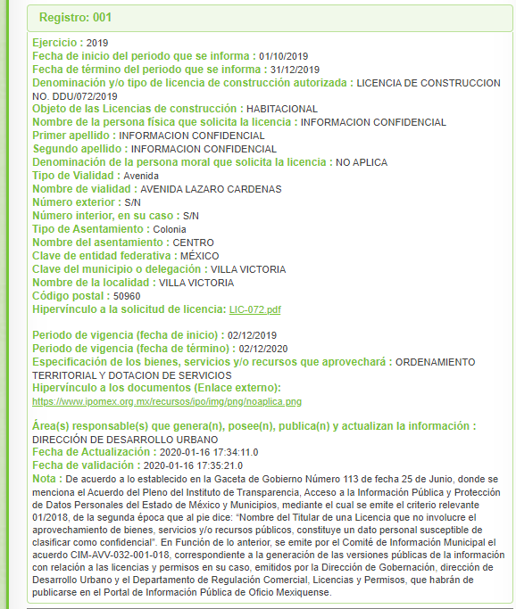
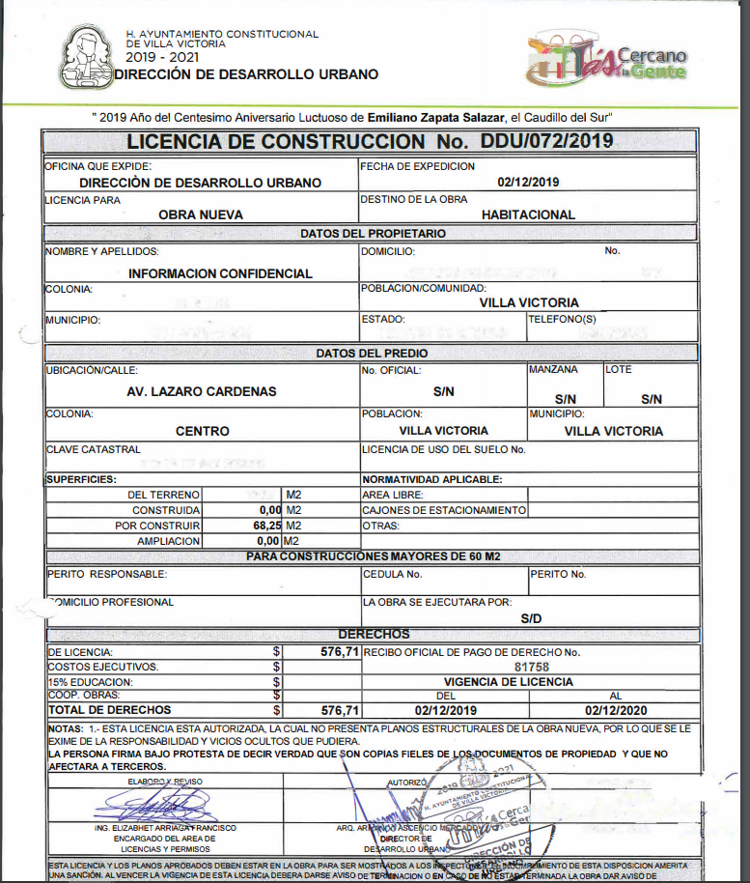

Luego entonces, de las capturas de pantalla se desprende que el sujeto obligado dio cabal cumplimiento a los requerimientos del particular, motivo por el cual se denotan infundadas sus razones o motivos de inconformidad, sin embargo, es de mencionar que si bien es cierto que el numeral 161 de la Ley de Transparencia loca establece que cuando la información requerida por el solicitante ya este disponible en medios impresos, registros públicos, formatos electrónicos disponibles en internet o cualquier otro medio, se le hará del conocimiento al solicitante la fuente, lugar y forma en la que la puede consultar, también cierto es que dicho numeral establece un plazo no mayor a cinco días hábiles, situación que no aconteció, por lo que se le exhorta al sujeto obligado para que en futuras ocasiones, atienda de conformidad con lo establecido en la Ley.
Por lo tanto, en consecuencia y en mérito de lo expuesto en líneas anteriores, resultan infundadas las razones o motivos de inconformidad que arguye El Recurrente en su medio de impugnación que fue materia de estudio, por ello con fundamento en la fracción II del artículo 186, de la Ley de Transparencia y Acceso a la Información Pública del Estado de México y Municipios, se Confirman, las respuestas a la solicitudes de información número 00326/VIVICTOR/IP/2019, 00372/VIVICTOR/IP/2019, 00370/VIVICTOR/IP/2019, 00451/VIVICTOR/IP/2019, 00371/VIVICTOR/IP/2019, 0369/VIVICTOR/IP/2019, 00368/VIVICTOR/IP/2019, 00373/VIVICTOR/IP/2019, 00365/VIVICTOR/IP/2019, 00366/VIVICTOR/IP/2019, 00367/VIVICTOR/IP/2019 y 00450/VIVICTOR/IP/2019, que han sido materia del presente fallo.
Por lo antes expuesto y fundado es de resolverse y,

SE RESUELVE
PRIMERO. Se Confirman las respuestas del sujeto obligado a las solicitudes de información con números de folio 00326/VIVICTOR/IP/2019, 00372/VIVICTOR/IP/2019, 00370/VIVICTOR/IP/2019, 00451/VIVICTOR/IP/2019, 00371/VIVICTOR/IP/2019, 0369/VIVICTOR/IP/2019, 00368/VIVICTOR/IP/2019, 00373/VIVICTOR/IP/2019, 00365/VIVICTOR/IP/2019, 00366/VIVICTOR/IP/2019, 00367/VIVICTOR/IP/2019 y 00450/VIVICTOR/IP/2019, por resultar infundadas las razones o motivos de inconformidad hechas valer por el recurrente, en términos del Considerando Quinto de la presente resolución.

SEGUNDO. Notifíquese la presente resolución al Titular de la Unidad de Transparencia del sujeto obligado.

TERCERO. Se hace del conocimiento al recurrente que, de conformidad con lo establecido en el artículo 196 de la Ley de Transparencia y Acceso a la Información Pública del Estado de México y Municipios, en caso de que considere que la resolución le cause algún perjuicio podrá impugnarla vía juicio de amparo en los términos de las leyes aplicables.

ASÍ LO RESUELVE, POR UNANIMIDAD DE VOTOS EL PLENO DEL INSTITUTO DE TRANSPARENCIA, ACCESO A LA INFORMACIÓN PÚBLICA Y PROTECCIÓN DE DATOS PERSONALES DEL ESTADO DE MÉXICO Y MUNICIPIOS, CONFORMADO POR LOS COMISIONADOS ZULEMA MARTÍNEZ SÁNCHEZ, EVA ABAID YAPUR EMITIENDO VOTO PARTICULAR, JOSÉ GUADALUPE LUNA HERNÁNDEZ, JAVIER MARTÍNEZ CRUZ Y LUIS GUSTAVO PARRA NORIEGA, EN LA NOVENA SESIÓN ORDINARIA CELEBRADA EL ONCE DE MARZO DE DOS MIL VEINTE, ANTE EL SECRETARIO TÉCNICO DEL PLENO, ALEXIS TAPIA RAMÍREZ.----------------------------------------------------------------------------------------------------------------------------------------------------------------------------------------------------------------------------------------------------------------------------------------------------------------------------------------------------------------------------------------------------------------------------------------------------------------------------------------------------------------------------------------------------------------------------------------------------------------------------------------------------------------------------------------------------------------------------------------------------------------------------------------------------------------------------------------------------------------------------------------------------------------------------------------------------------------------------------------------------------------------------------------------------------------------------------------------------------------------------------------------------------------------------------------------------------------------------------------------------------------------------

Zulema Martínez Sánchez
Comisionada Presidenta
(Rúbrica)

José Guadalupe Luna Hernández
Comisionado
(Rúbrica)

Eva Abaid Yapur
Comisionada
(Rúbrica)

Luis Gustavo Parra Noriega
Comisionado
(Rúbrica)

Javier Martínez Cruz
Comisionado
(Rúbrica)

Alexis Tapia Ramírez
Secretario Técnico del Pleno
(Rúbrica)

Esta hoja corresponde a la resolución de fecha once de marzo de dos mil veinte, emitida en el recurso de revisión 12550/INFOEM/IP/RR/2019 y Acumulados.
ZMS/OSAM/MAEM

Estudio oficioso o a petición de parte que no son incompatibles con el derecho de acceso a la justicia, ya que éste no se coarta por regular causas de improcedencia y sobreseimiento con tales fines, sirviendo de sustento la tesis aislada XVI.1o.A.T.2 K visible en el Semanario Judicial de la Federación bajo el número de registro 2000365 cuyo rubro y texto esgrime IMPROCEDENCIA Y SOBRESEIMIENTO EN EL JUICIO DE AMPARO. LAS CAUSAS PREVISTAS EN LOS ARTÍCULOS 73 Y 74 DE LA LEY DE LA MATERIA, RESPECTIVAMENTE, NO SON INCOMPATIBLES CON EL ARTÍCULO 25.1 DE LA CONVENCIÓN AMERICANA SOBRE DERECHOS HUMANOS. Del examen de compatibilidad de los artículos 73 y 74 de la Ley de Amparo con el artículo 25.1 de la Convención Americana sobre Derechos Humanos no se advierte que el derecho interno desatienda los estándares que pretenden proteger los derechos humanos en dicho tratado, por regular causas de improcedencia y sobreseimiento que impiden abordar el estudio de fondo del asunto en el juicio de amparo, en virtud de que el propósito de condicionar el acceso a los tribunales para evitar un sobrecargo de casos sin mérito, es en sí legítimo, por lo que esa compatibilidad, en cuanto a los requisitos para la admisibilidad de los recursos dependerá, en principio, de los siguientes criterios: no pueden ser irracionales ni de tal naturaleza que despojen al derecho de su esencia, ni discriminatorios y, en el caso, la razonabilidad de esas causas se justifica por la viabilidad de que una eventual sentencia concesoria tenga un ámbito de protección concreto y no entre en conflicto con el orden jurídico, no son de tal naturaleza que despojen al derecho de su esencia ni tampoco son discriminatorias, pues no existe alguna condicionante para su aplicabilidad, en función de cuestiones personales o particulares del quejoso. Por tanto, las indicadas causas de improcedencia y sobreseimiento no son incompatibles con el citado precepto 25.1, pues no impiden decidir sencilla, rápida y efectivamente sobre los derechos fundamentales reclamados como violados dentro del juicio de garantías.

